
О внесении изменений в постановление акимата от 26 ноября 2015 года № 526 "Об утверждении регламентов государственных услуг в сфере фармацевтической деятельности"
Утративший силу
Постановление акимата Костанайской области от 12 мая 2016 года № 222. Зарегистрировано Департаментом юстиции Костанайской области 6 июня 2016 года № 6425. Утратило силу постановлением акимата Костанайской области от 28 августа 2019 года № 373
Сноска. Утратило силу постановлением акимата Костанайской области от 28.08.2019 № 373 (вводится в действие по истечении десяти календарных дней после дня его первого официального опубликования).
В соответствии со статьей 16 Закона Республики Казахстан от 15 апреля 2013 года "О государственных услугах" акимат Костанайской области ПОСТАНОВЛЯЕТ:
1. Внести в постановление акимата Костанайской области от 26 ноября 2015 года № 526 "Об утверждении регламентов государственных услуг в сфере фармацевтической деятельности" (зарегистрировано в Реестре государственной регистрации нормативных правовых актов под № 6090, опубликовано 13 января 2016 года, 15 января 2016 года в газете "Қостанай таңы") следующие изменения:
в регламентах государственных услуг "Выдача лицензии на фармацевтическую деятельность", "Аттестация специалистов с медицинским образованием для осуществления реализации лекарственных средств и изделий медицинского назначения в отдаленных от районного центра населенных пунктах через аптечные пункты в организациях здравоохранения, оказывающих первичную медико-санитарную, консультативно-диагностическую помощь, и передвижные аптечные пункты, в случае отсутствия специалиста с фармацевтическим образованием", утвержденных вышеуказанным постановлением:
заголовок раздела 4 изложить в следующей редакции:
"4. Описание порядка взаимодействия с Государственной корпорацией "Правительство для граждан" и (или) иными услугодателями, а также порядка использования информационных систем в процессе оказания государственной услуги";
пункт 8 изложить в следующей редакции:
"8. Государственная услуга через Департамент "Центр обслуживания населения" – филиал некоммерческого акционерного общества "Государственная корпорация "Правительство для граждан" по Костанайской области не оказывается.";
в регламенте государственной услуги "Выдача лицензии на осуществление деятельности в сфере оборота наркотических средств, психотропных веществ и прекурсоров в области здравоохранения", утвержденном вышеуказанным постановлением:

пункт 1 изложить в следующей редакции:
1. Государственная услуга "Выдача лицензии на осуществление деятельности в сфере оборота наркотических средств, психотропных веществ и прекурсоров в области здравоохранения" (далее – государственная услуга) оказывается местным исполнительным органом области (государственным учреждением "Управление здравоохранения акимата Костанайской области") (далее – услугодатель).
Прием заявления и выдача результата оказания государственной услуги осуществляются через:
1) канцелярию услугодателя;
2) веб-портал "электронного правительства": www.egov.kz, www.elicense.kz (далее – Портал);
3) Департамент "Центр обслуживания населения" – филиал некоммерческого акционерного общества "Государственная корпорация "Правительство для граждан" по Костанайской области (далее – Государственная корпорация).";
заголовок раздела 4 изложить в следующей редакции:
"4. Описание порядка взаимодействия с Государственной корпорацией "Правительство для граждан" и (или) иными услугодателями, а также порядка использования информационных систем в процессе оказания государственной услуги";

пункты 8, 9 изложить в следующей редакции:
"8. Основанием для начала действия по оказанию государственной услуги при обращении в Государственную корпорацию является принятие работником Государственной корпорации пакета документов от услугополучателя.
9. Содержание каждого действия, входящего в состав процесса оказания государственной услуги, длительность его выполнения:
1) работник Государственной корпорации проверяет правильность заполнения заявления и полноту пакета документов, предоставленных услугополучателем, 5 (пять) минут.
В случае предоставления услугополучателем неполного пакета документов согласно перечню, предусмотренному пунктом 9 Стандарта, работник Государственной корпорации отказывает в приеме заявления и выдает расписку об отказе в приеме пакета документов по форме согласно приложению 2 к Стандарту.
При предоставлении полного пакета документов, работник Государственной корпорации регистрирует его в информационной системе "Интегрированная информационная система для Государственной корпорации" и выдает услугополучателю расписку о приеме пакета документов, 5 (пять) минут;
2) работник Государственной корпорации получает письменное согласие услугополучателя на использование сведений, составляющих охраняемую законом тайну, содержащихся в информационных системах, если иное не предусмотрено законами Республики Казахстан, 5 (пять) минут;
3) работник Государственной корпорации направляет пакет документов услугодателю через курьерскую или иную уполномоченную на это связь, 1 (один) рабочий день;
4) услугодатель готовит и направляет результат оказания государственной услуги в Государственную корпорацию:
при выдаче лицензии и (или) приложения к лицензии - 14 (четырнадцать) рабочих дней;
при переоформлении лицензии и (или) приложения к лицензии - 2 (два) рабочих дня;
при выдаче дубликата лицензии и (или) приложения к лицензии - 1 (один) рабочий день.
5) работник Государственной корпорации в срок, указанный в расписке о приеме пакета документов, выдает результат оказания государственной услуги услугополучателю, 15 (пятнадцать) минут.";
абзац 10 пункта 10 изложить в следующей редакции:
"Подробное описание последовательности процедур (действий), взаимодействий структурных подразделений (работников) услугодателя в процессе оказания государственной услуги, а также описание порядка взаимодействия с иными услугодателями и (или) Государственной корпорацией и порядка использования информационных систем в процессе оказания государственной услуги отражается в справочнике бизнес-процессов оказания государственной услуги согласно приложению 2 к настоящему Регламенту.";

приложение 2 к регламенту государственной услуги "Выдача лицензии на осуществление деятельности в сфере оборота наркотических средств, психотропных веществ и прекурсоров в области здравоохранения", утвержденного вышеуказанным постановлением изложить в новой редакции соглано приложению к настоящему постановлению.
2. Контроль за исполнением данного постановления возложить на курирующего заместителя акима области.
3. Настоящее постановление вводится в действие по истечении десяти календарных дней после дня его первого официального опубликования.

Аким
Костанайской области | А. Мухамбетов

Приложение
к постановлению акимата
от 12 мая 2016 года № 222

Приложение 2
к Регламенту государственной
услуги "Выдача лицензии на
осуществление деятельности в
сфере оборота наркотических
средств, психотропных веществ
и прекурсоров в области
здравоохранения"

Справочник бизнес-процессов оказания государственной услуги "Выдача лицензии на осуществление деятельности в сфере оборота наркотических средств, психотропных веществ и прекурсоров в области здравоохранения"

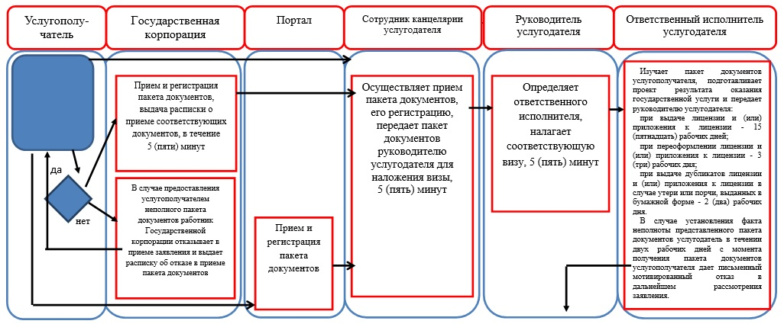

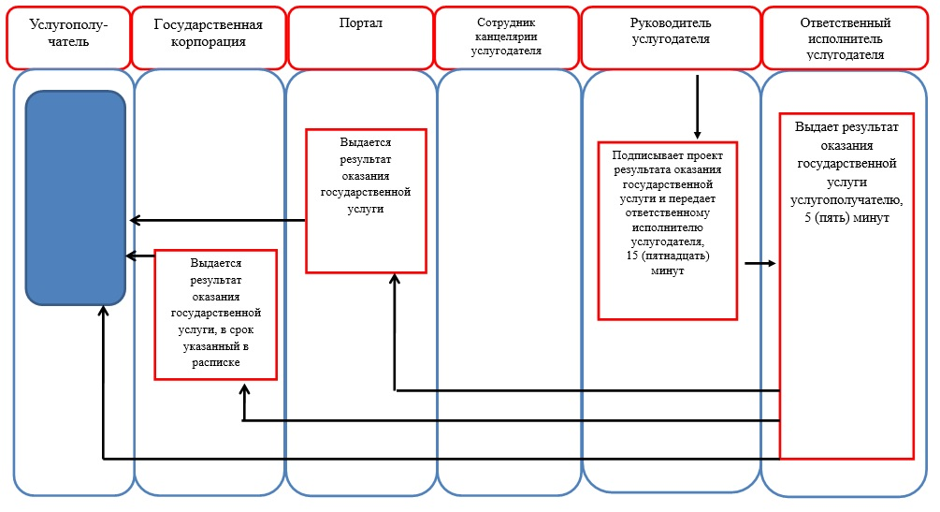

© 2012. РГП на ПХВ «Институт законодательства и правовой информации Республики Казахстан» Министерства юстиции Республики Казахстан

